
MANUAL DE USUARIO: ANIMEHUB

CONTENIDO
I. INTRODUCCION Y PRIMEROS PASOS: 3
II. GESTION DE CUENTA Y SEGURIDAD: 4
II.I. Registro y validación: 4
II.II. Control de errores: 5
III. NAVEGACION Y BUSQUEDA AVANZADA: 6
III.I. Interfaz principal: 6
III.II. Uso del buscador: 7
IV. EXPLORACION DE FICHA TECNICA: 8
V. PERSONALIZACION Y PERFIL: 9
VI. GESTION DE FAVORITOS: 10
VII. NOTAS TECNICAS Y CIERRE: 11

INTRODUCCION Y PRIMEROS PASOS:
- AnimeHub no es solo un catálogo, es una herramienta de gestión personal para tu historial de visualización. Al iniciar la aplicación por primera vez, verás una interfaz de bienvenida limpia.
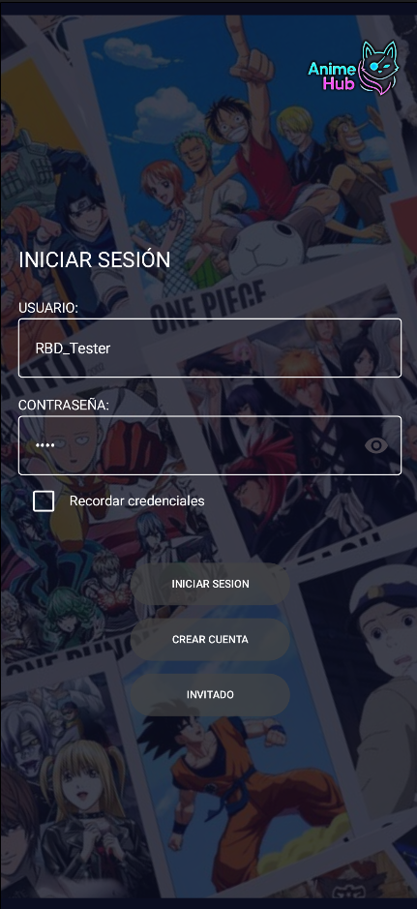
- Consejo: Si solo quieres explorar sin guardar progreso, puedes usar el botón "Invitado", aunque tus favoritos no se sincronizarán.

GESTION DE CUENTA Y SEGURIDAD:

Registro y validación:
- El sistema requiere un correo electrónico único. Es importante que la contraseña sea fácil de recordar pero segura.
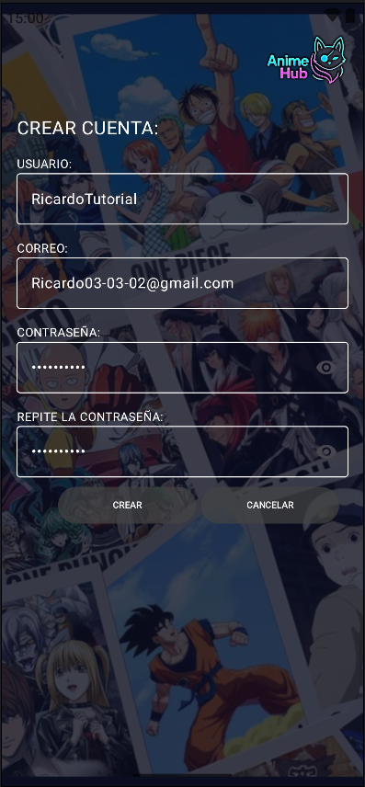
- Repetir Contraseña: El formulario incluye una doble validación para evitar errores de escritura que te impidan entrar luego.

Control de errores:
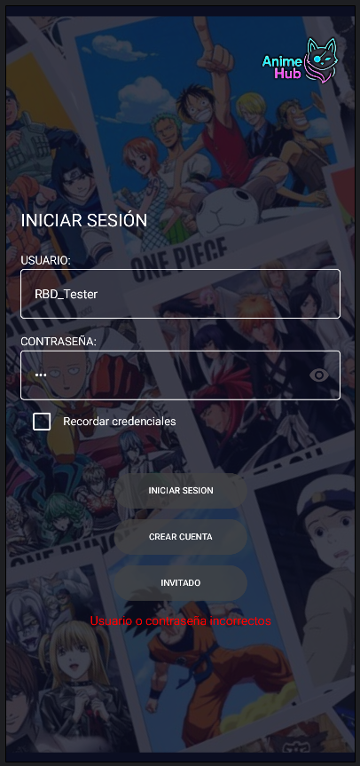
- Si intentas acceder y recibes un mensaje en rojo, verifica los espacios en blanco al final de tu usuario. La aplicación distingue entre mayúsculas y minúsculas en la contraseña.

NAVEGACION Y BUSQUEDA AVANZADA:

Interfaz principal:
- La pantalla principal utiliza un sistema de scroll horizontal para las categorías y scroll vertical para el listado general.
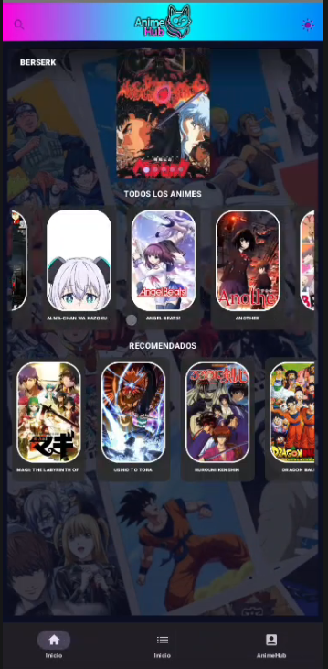
  - Tarjetas de Anime: Cada tarjeta muestra el póster oficial y el título. Si el póster no carga, verás un marcador de posición gris mientras se recupera la imagen del servidor.

Uso del buscador:
- El buscador no solo busca por nombre exacto, sino por coincidencias. Si escribes "Ba", el sistema te devolverá "Baki", "Bakemonogatari", etc.
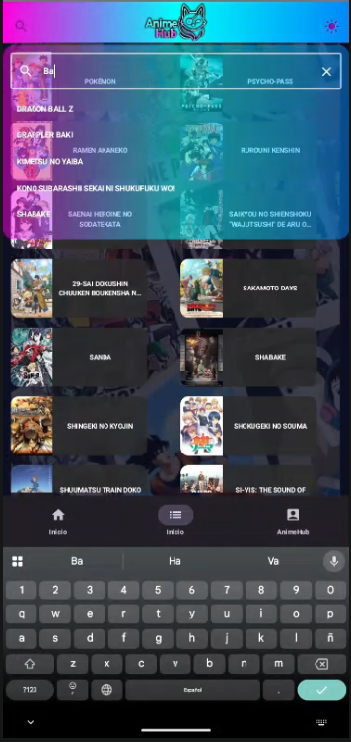
  - Teclado: Al activar la barra de búsqueda, el teclado se desplegará automáticamente. Pulsa "Enter" o la lupa del teclado para confirmar.

EXPLORACION DE FICHA TECNICA:
- Al hacer clic en un anime, entras al modo de "Detalle". Aquí la información está organizada en colapsables para no saturar la vista:
  - Información: Aquí verás la Demografía (Shonen, Seinen, etc.) y el Estado de la serie.
  - Sinopsis: Un texto íntegro sobre la trama. Útil para decidir si empezar una serie nueva.
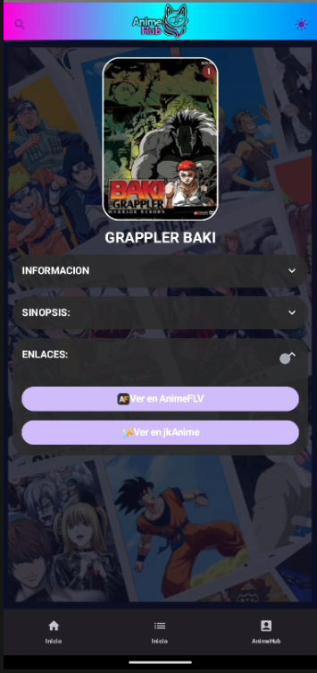
  - Enlaces: Presenta botones con los nombres de los servidores (Ej: "Ver en AnimeLV"). Al pulsar uno, la app te redirigirá al reproductor externo.

PERSONALIZACION Y PERFIL:
- Esta es la sección más interactiva de AnimeHub.
  - Editar Perfil: Puedes cambiar tu nombre de visualización si te cansas del anterior.
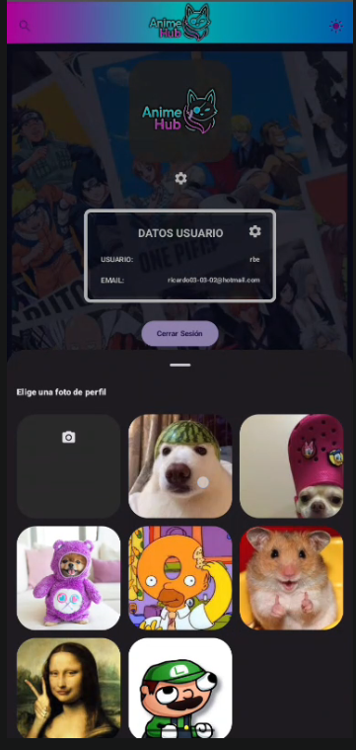
  - Galería de Avatares: Hemos incluido una selección de memes y personajes icónicos para que tu perfil resalte.
  - Uso de la Cámara: Si pulsas el icono de la cámara, la app solicitará permiso para acceder a tu hardware. Puedes tomar una foto de tu entorno o de ti mismo para usarla de avatar instantáneo.

GESTION DE FAVORITOS:
- Para guardar una serie, busca el botón flotante morado con un corazón.
  - Estado Activo: Si el corazón está relleno, la serie ya está en tu lista.
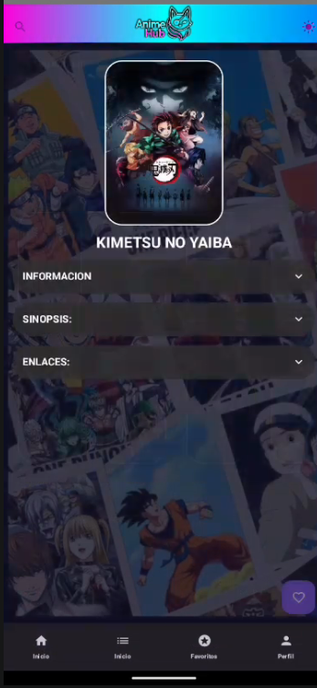
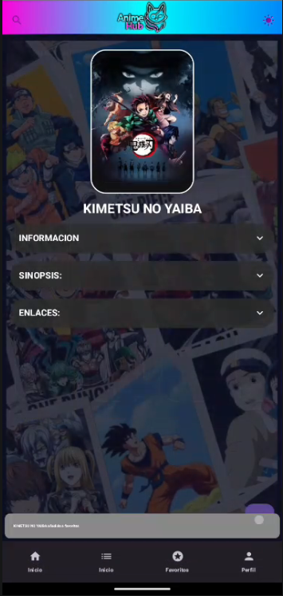
  - Sección Favoritos: Puedes acceder a esta lista desde el menú de navegación inferior. Si la lista está vacía, verás un mensaje indicándote cómo agregar nuevos animes.

NOTAS TECNICAS Y CIERRE:
- Cerrar Sesión: Recomendado si usas la app en un dispositivo que no es tuyo.
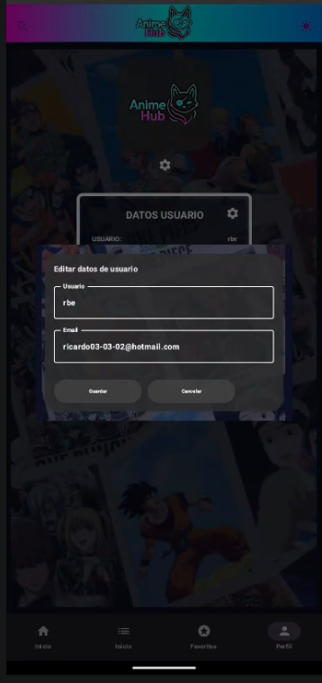
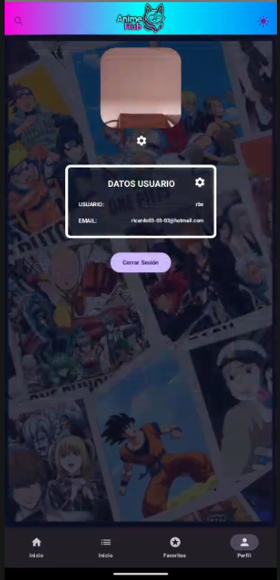
- Actualizaciones: Los datos de usuario se actualizan en tiempo real en nuestra base de datos en la nube.

